# UNIVERSIDADE ESTÁCIO DE SÁ

**BACHARELADO EM SISTEMAS DE INFORMAÇÃO**

RODRIGO DE FRANÇA COSTA

# Projeto e Desenvolvimento de uma aplicação Web para Gestão do Curso Preparatório Invicto Vestibular

RIO DE JANEIRO - RJ

2019

RODRIGO DE FRANÇA COSTA

**Projeto e Desenvolvimento de uma aplicação Web para Gestão do Curso Preparatório Invicto Vestibular**

Trabalho de conclusão de curso apresentando à Universidade Estácio de Sá, como parte das exigências para a obtenção do título de Bacharel em Sistemas de Informação.

Orientador: Sergio Rodrigues Affonso Franco

RIO DE JANEIRO – RJ

2019

# DEDICATÓRIA

Dedico este trabalho a minha família que sempre acreditou em mim, em especial meu irmão Marcelo, que sempre muito me apoiou e me incentivou a realizar esse curso e que até hoje me incentiva a nunca parar de estudar.

# AGRADECIMENTO

Primeiramente agradeço a Deus por me ajudar a concluir este trabalho, me dando sabedoria e colocando pessoas qualificadas para me orientar e tornar possível esse feito. Também agradeço a minha esposa Bruna, que sempre me apoiou e nos momentos mais difíceis não deixando em nenhum momento eu desanimar, mas pelo contrário sempre me estimulando a nunca desistir.

# EPÍGRAFE

“Feliz aquele que transfere o que sabe e aprende o que ensina! “

Cora Coralina

# RESUMO

O objetivo deste trabalho é apresentar o desenvolvimento de um sistema WEB, onde sua finalidade é gerenciar e automatizar os processos do curso preparatório Invicto Vestibular. A maior dificuldade hoje encontrada pelo curso é a falta de um sistema de informação, que por consequência, traz aos funcionários perda de tempo, na busca das informações, que muitas das vezes não estão corretas ou estão perdidas. Utilizando um SGBD à busca das informações é rápida e segura, além da garantia da integridade dos dados do curso. Com a implantação do sistema descrito o curso vai poder tomar as melhores decisões na hora de ofertar seus cursos, matricular seus alunos, realizar negociações com alunos que desistiram do curso e muito mais.

**Palavras-chave:** Curso preparatório, Sistema WEB, SGBD.

# ABSTRACT

The objective of this work is to present the development of a WEB system, where its purpose is to manage and automate the processes of the preparatory course. The biggest difficulty today is the lack of an information system, which in turn causes employees to lose time in the search for information that is often not correct or lost. Using a DBMS to search for information is fast and secure, as well as ensuring the integrity of course data. With the implementation of the system described, the course will be able to make the best decisions when it comes to offering courses, enrolling students, negotiating with students who have withdrawn from the course and more.

**Keywords:** Preparatory course, WEB system DBMS

**SUMÁRIO**

1. **O problema....................................................................................................................................10** 
   1. Tema do trabalho
   2. Contextualização
   3. A situação-problema
   4. Breve descrição da solução
2. **Contextualização do Problema....................................................................................................11** 
   1. Premissas e Restrições do projeto
   2. Caracterização da empresa
      1. Histórico da empresa
      2. Atividades da empresa
      3. Mercado consumidor
      4. Concorrência**...................................................................................................................12**
      5. Organograma
   3. **Proposta de trabalho..............................................................................................................13** 
      1. Método do trabalho
      2. Previsão e alocação de recursos (humanos e materiais)
      3. **Cronograma de trabalho (diagrama de Gantt)............................................................14**
      4. Previsão orçamentária
   4. **O Sistema Atual......................................................................................................................15** 
      1. Funcionamento do sistema atual
      2. **Problemas do sistema atual.........................................................................................16**
3. **A Solução.......................................................................................................................................17** 
   1. **O Sistema Proposto** 
      1. Justificativas para o novo sistema
      2. Situação desejada: objetivos gerais e específicos..........................................................17
      3. Soluções alternativas
   2. **Solução escolhida** 
      1. Escopo da solução
      2. **Lista de Requisitos do sistema...................................................................................18**
      3. **Diagrama de Casos de Uso..........................................................................................21**
      4. **Especificações textuais dos casos de uso.................................................................22**
      5. **Modelo conceitual de classes......................................................................................42**
      6. **Modelo conceitual de dados.........................................................................................43**
4. **Referências Bibliográficas...........................................................................................................44** INTRODUÇÃO

Como a tecnologia vem crescendo rapidamente, e com ela muitos benefícios, vemos que muitas empresas de diversos ramos fazem o uso da tecnologia a fim de melhorar seus processos, o relacionamento com seus clientes, aumentar os lucros, diminuir as despesas, tornar o dia dos funcionários mais simples, tendo o menor esforço possível por eles.

No curso preparatório Invicto Vestibular, seus processos ainda não foram informatizados, e por consequência vem trazendo problemas para a empresa. Hoje o grande problema é o armazenamento dos dados em planilhas eletrônicas, que acabam muitas vezes se corrompendo ou se perdendo nas diversas pastas ou diretórios dos computadores da secretaria.

Pensando nesse e em outros problemas identificados pelo dono do curso, este solicitou o desenvolvimento de uma aplicação WEB para fazer a gestão do curso preparatório Invicto Vestibular.

1. O PROBLEMA.

É possível informatizar os principais processos do curso preparatório Invicto Vestibular?

* 1. TEMA DO TRABALHO.

Desenvolvimento de uma aplicação web para gestão do curso preparatório Invicto Vestibular.

* 1. CONTEXTUALIZAÇÃO.

Essa aplicação vem para realizar a gestão de unidades de ensino, turmas, alunos matriculados e alunos interessados em algum curso, o pagamento pelo curso e suas formas de pagamento, as chamadas contas a receber. Também visa atender a Gestão dos funcionários (professores e aqueles que não são). As chamadas contas a pagar que são despesas com os funcionários, as despesas fixas (Luz, água, aluguel) e as despesas variáveis (mercado, resma de papel, tinta pra impressora).

* 1. A SITUAÇÃO-PROBLEMA.

A empresa não possui qualquer solução tecnológica, atualmente todos os processos são feitos com ajuda de uma planilha eletrônica, com elas o usuário não consegue visualizar a informação de forma prática e clara, hoje se perde muito tempo procurando a planilha correta para se ter a melhor informação. Segundo o responsável pelo curso, existe uma planilha para cada “coisa”, informação dos alunos, informações sobre os alunos matriculados, informação sobre os cursos, e etc.

1.4. BREVE DESCRIÇÃO DA SOLUÇÃO.

Desenvolver uma aplicação web com uma interface amigável para facilitar a troca de telas com apenas um click, ir da tela de alunos para tela de cursos por exemplo. Uma forma mais segura de se guardar os dados dos alunos e de todo o negócio, armazenando em um banco de dados.

2. CONTEXTUALIZAÇÃO DO PROBLEMA.

2.1. PREMISSAS E RESTRIÇÕES DO PROJETO.

* + - * + Por uma questão de praticidade o cliente já deixou claro que o sistema precisa ser desenvolvido para a plataforma WEB.
        + Rodar no servidor Apache Tomcat.
        + A linguagem de programação utilizada para o desenvolvimento será JAVA.
        + O sistema gerenciador de bancos de dados é o MYSQL.
        + O sistema precisa ser responsivo utilizar o framework Bootstrap.
        + Será desenvolvido por uma pessoa.
        + Trabalhando cerca de 8 horas por dia.
        + De segunda a sexta.
        + Duração de 8 meses.
        + Orçamento de R$10.000,00.

2.2. CARACTERIZAÇÃO DA EMPRESA.

2.2.1. HISTÓRICO DA EMPRESA.

O curso preparatório Invicto Vestibular iniciou suas atividades em julho de 2016 está localizado em Campos dos Goytacazes na Rua Barão da Lagoa Dourada, 382 e atende de segunda a sexta, das 8h às 22h. O telefone para contato é o (22) 2738-0436 e (22) 99999-0555. Atua no ramo da educação e seu principal objetivo é proporcionar um ensino de qualidade e de forma divertida. Conta com 10 funcionários para atendê-lo.

* + 1. ATIVIDADES DA EMPRESA.

Além de garantir aprovação de seus alunos no ENEM e nos principais vestibulares, seus alunos são impulsionados pelo desejo de cursar a faculdade dos sonhos. O curso conta com professores especialistas e com material de ensino próprio que atende a real necessidade do aluno. Também oferece resolução de provas anteriores, aplicação de simulados mensais, e correção semanal das redações produzidas por esses alunos. Cada disciplina do curso possui até 1h de duração. Para garantir um ensino de excelência as turmas possuem no máximo 10 alunos.

* + 1. MERCADO CONSUMIDOR.

Se você é adulto e está buscando sua realização profissional, seu lugar é no Invicto. Se você já é jovem ou ainda adolescente, mas já pensa em entrar para a faculdade dos seus sonhos, o curso invicto oferece um serviço de excelência e destaque para você.

* + 1. CONCORRÊNCIA.

Em conversa com o cliente o mesmo informa que quase não existe concorrência, uma vez que os cursos oferecidos pelo Invicto são cursos que outros cursos não oferecem.

* + 1. ORGANOGRAMA

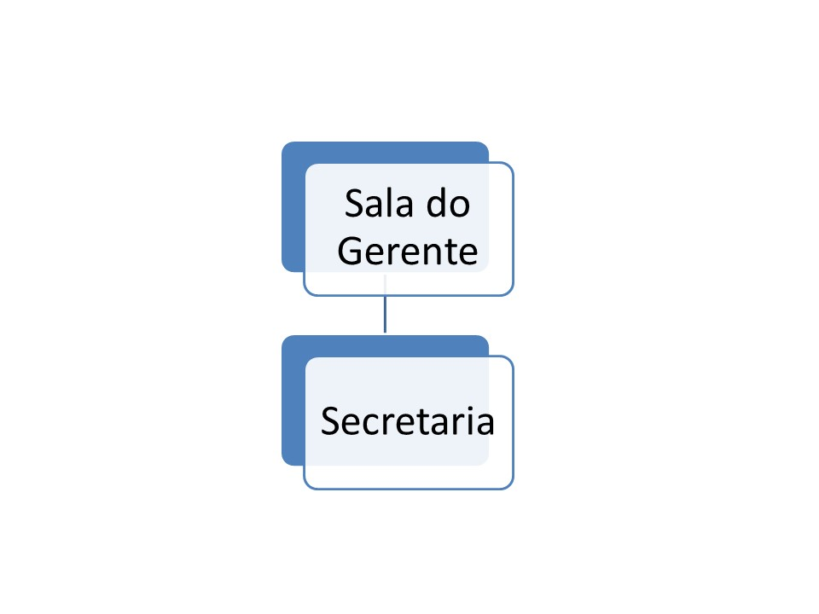

2.3. PROPOSTA DE TRABALHO.

2.3.1. MÉTODO DO TRABALHO.

Foram observados diversos problemas durante os dias de visita ao curso invicto, e o que levou o dono do curso a querer informatizar seus processos, foi justamente a dificuldade de administrar os dados que estavam espalhados nas planilhas eletrônicas. Por parte do atendente da secretaria, principalmente na hora de guardar os dados dos interessados pelos cursos, dados estes que muitas vezes eram repetidos em várias planilhas. Na hora de matricular os alunos ou simular quanto o aluno pagaria parcelado pelo curso, eram outros desafios que a secretaria encontrava. Quando o gerente precisava reter seus alunos que hora desejavam desistir do curso por questões financeiras, era muito complicado saber quanto esse aluno pagava quando iniciou as aulas e até mesmo quanto de desconto havia sido dado a este aluno. Uma vez que os requisitos foram obtidos, o modelo escolhido para o desenvolvimento do software foi o Modelo Cascata.

Abaixo as tecnologias utilizadas para a implementação do software.

* + - * + O sistema será desenvolvido sob o paradigma orientado a objetos;
        + A linguagem de modelagem [UML (Unified Modeling Language) s](http://estacio.webaula.com.br/cursos/gon313/aula3.html)erá usada para modelar o sistema;
        + A técnica de modelagem conceitual de dados a ser usada é o Diagrama de Entidade e Relacionamento (DER);
        + Linguagem de programação JAVA;
        + Framework/Especificação JSF;
        + Frameworks PrimeFaces e Bootstrap;

* + 1. PREVISÃO E ALOCAÇÃO DE RECURSOS (HUMANOS E MATERIAIS).

|  |  |  |  |  |  |
| --- | --- | --- | --- | --- | --- |
|  |  | **Recursos Humanos** | |  |  |
| Seq | Nome do Recurso | Unidade | Qtd Unidade | Valor Unit | Valor Total |
| 1 | Desenvolvedor full-stack | Mês | 8 | R$ 1250,00 | R$ 10.000 |

* + 1. CRONOGRAMA DE TRABALHO (DIAGRAMA DE GRANTT).

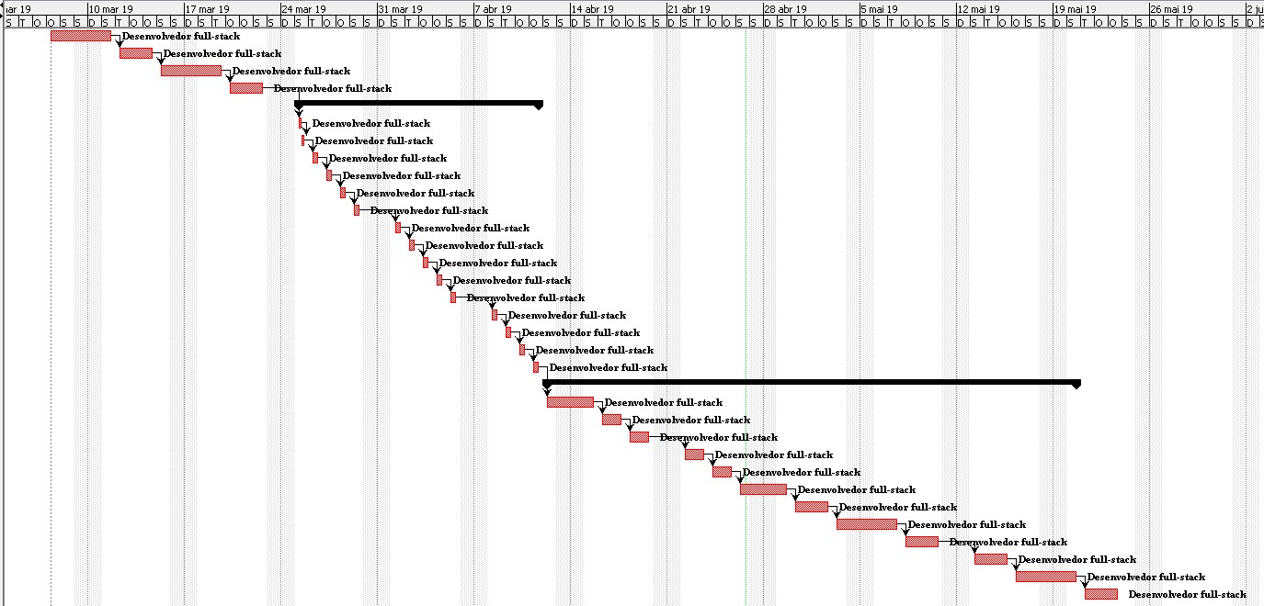

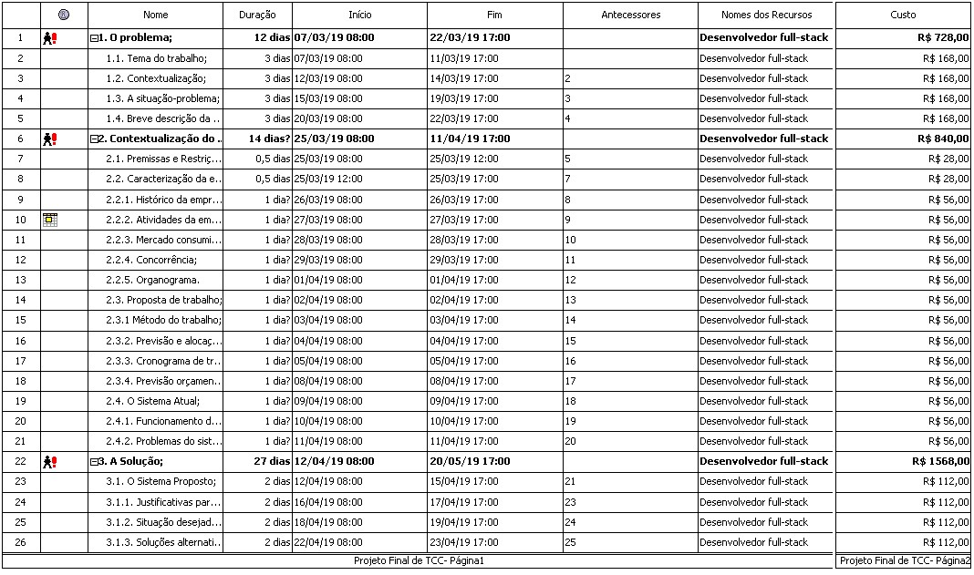

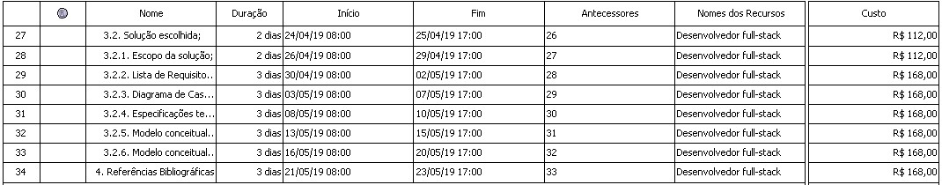

* + 1. PREVISÃO ORÇAMENTÁRIA.

Estimo um valor de R$ 3.304,00 em 56 dias e aproximadamente 472 horas.

2.4. O SISTEMA ATUAL.

2.4.1. FUNCIONAMENTO DO SISTEMA ATUAL.

O gestor (dono) do curso preparatório Invicto Vestibular decidiu informatizar os processos do curso, que atualmente são feitos em planilhas eletrônicas. Existem diversas planilhas, uma para cada “assunto” que são armazenadas em um computador na rede. Informações das turmas, alunos, contratos dos alunos, parcelamentos destes contratos, candidatos a alunos, funcionários e despesas do curso, que podem ser fixas ou variáveis, são algumas das planilhas existentes. O curso oferece preparatório para os principais concursos do Brasil, trabalhando com o segmento MILITAR preparando jovens para a carreira militar com foco nos concursos da ESA, EEAR e ESPCEX.

Já no segmento VESTIBULAR a ênfase está nos concursos do ENEM, FMC e IFF. O curso também oferece intensivos, vídeos-aulas, simulados e vídeos no Youtube, quando uma pessoa interessada em algum dos cursos oferecidos vai até a unidade, são solicitado nome, sobrenome, endereço, idade, telefone para contato e se ela é a responsável pelo pagamento do curso. Essas informações são digitadas na planilha de alunos. O atendente da secretaria precisa consultar as informações sobre o curso desejado na planilha de turmas, informações como preço sem desconto (preço original) e horário. O atendente pode negociar com o aluno um desconto. Normalmente o atendente pede autorização por telefone ao gestor da unidade, o gestor pode conceder 10, 20, 30 ou até 100% de desconto. O aluno pode parcelar o curso em até 15 vezes no cartão de crédito ou pagamento avista em dinheiro ou no cartão de débito. O material que será utilizado pelo aluno em sala de aula é cobrado e também possui as mesmas regras do pagamento do curso, porém sem a possibilidade de descontos. Há também uma taxa de matrícula que pode ser cobrada ou não. Existindo um acordo entre o curso e o aluno, é escolhido o melhor dia para o vencimento e caso haja algum pagamento avista ou cobrança da taxa de matrícula, o aluno faz o pagamento ali mesmo na unidade. O atendente também preenche na planilha de contratos, o dia da matrícula e o nome do aluno. Na planilha de alunos são inseridos os demais dados pessoais como cpf, rg, nome dos pais e a turma escolhida. Também é preciso preencher a planilha de parcelas, com o nome, matricula vencimento, valor pago, data do pagamento e número da parcela. Quando não é feito um acordo ou o aluno apenas solicita informações para um contrato futuro, são armazenados apenas os dados principais do aluno na planilha de candidatos a aluno. Esses dados são usados pelo atendente para um contato futuro.

Todos os funcionário (professores ou não) são cadastrados na planilha de funcionários, lá são inseridos o nome, cpf, matrícula, cargo (se é professor ou não) e telefone para contato. As despesas são cadastradas na planilha de despesas, lá são inseridas as categorias passagem e salário, que são do tipo funcionário. Luz e água do curso são do tipo despesa fixa. Kalunga e Lojas Americanas são do tipo despesa variável. Quando a despesa é do tipo funcionário é colocado o nome do funcionário, matrícula e o cargo. Também são digitados valor e dia de vencimento. Quando alguma despesa é paga o gerente informa isso na planilha de despesas.

2.4.2. PROBLEMAS DO SISTEMA ATUAL.

Um problema encontrado pelo gestor do curso é a duplicidade de dados nas planilhas, uma vez que nada impede que o atendente da secretaria, preencha na planilha de alunos, por exemplo, os dados do mesmo mais de uma vez. Outro problema citado é buscar a planilha correta com as informações dos cursos, as vezes o atendente fica com muitas planilhas abertas ao mesmo tempo, causando lentidão no computador e muitas vezes “travando”, obrigando que o atendente reinicie o computador para poder voltar a atender o aluno, causando transtornos no atendimento e desanimo para ambos.

Durante o atendimento os dados são registrados em bloco de notas e só depois de encerrado o atendimento é que estes são passados para as planilhas. O bloco de notas é uma ferramenta com poucos recursos, muitas das vezes o atendente quer desfazer algumas anotações, e acaba que por acidente desfazendo anotações importantes. Algumas vezes esses blocos são salvos no computador do atendente, outras vezes os dados são descartados. Uma reclamação do atendente é que ele perde muito tempo digitando dados ao invés de negociar a matricula do aluno, principalmente na hora de simular o contrato de prestação de serviço. O gestor informa que tem dificuldade em fazer relatórios de quanto recebe e quanto gasta, pois precisa pegar dados de várias planilhas efetuarem cálculos e muitas das vezes os valores não conferem.

3. SOLUÇÃO.

3.1. O SISTEMA PROPOSTO.

Um software que permita ao atendente da secretaria consultar e passar informações com mais agilidade para os alunos, registrar os dados dos alunos sem risco de dados duplicados. Garantia de que todas as informações passadas pelo aluno sejam armazenadas sem possibilidade de perda de dados. Permitir ao gestor do curso cadastrar novos funcionários, novas despesas e retirar relatórios das receitas e despesas.

* + 1. JUSTIFICATIVAS PARA O NOVO SISTEMA.

Uma solução com layout intuitivo, valor de investimento justo, possibilidade de agregar outros módulos como, por exemplo: Ações de marketing, Vendas, Retenção de alunos, e outros. Outro grande benefício é informatização dos processos, maior organização dos dados e sua segurança em uma base única de dados. Captação de novos alunos, mais lucro para a empresa, mais competitividade no mercado.

* + 1. SITUAÇÃO DESEJADA: OBJETIVOS GERAIS E ESPECÍFICOS.

Informatizar os processos do curso preparatório, desde a matrícula de um aluno em uma turma, até o gerenciamento das receitas e despesas do curso. Cadastrar turmas para oferecer aos alunos, registrar os dados dos alunos, matricular o aluno em uma turma, informar o recebimento do pagamento da matrícula, cadastrar as despesas do curso e informar o pagamento das despesas.

* + 1. SOLUÇÕES ALTERNATIVAS.

Caso a solução inicial não seja viável financeiramente, a mesma pode ser dividida em dois módulos, gestão do curso que contempla informatização dos processos, com o cadastro de novas unidades de ensino, turmas, cadastro de alunos, matricular aluno na turma, simular e gerar contratos de serviço. Nesse módulo não contemplaríamos o contas a pagar e o contas a receber.

3.2. SOLUÇÃO ESCOLHIDA.

* + 1. ESCOPO DA SOLUÇÃO.

Está dentro do escopo o cadastro de novas unidades de ensino, turmas, cadastro de alunos, simulação e geração de contratos e suas parcelas (s).

* + 1. LISTA DE REQUISITOS DO SISTEMA.

Código: RF1

Nome: Cadastrar uma nova unidade de ensino

Requisito: Registrar (nome, endereço)

Prioridade: (x) Essencial () Importante () Desejável

Regras de negócio: o campo endereço é único, não podendo ser repetido

Código: RF2

Nome: Cadastrar uma nova turma

Requisito: Registrar (nomeDaTurma, nomeDaUnidade)

Prioridade: ( x ) Essencial ( ) Importante ( ) Desejável

Regras de negócio: o campo nomeDaTurma não pode ser repetido para a mesma unidade

Código: RF3

Nome: Cadastrar um aluno

Requisito: Registrar(nome, cpf, rg)

Prioridade: ( x ) Essencial ( ) Importante ( ) Desejável

Regras de negócio: o campo cpf e rg são unicos, não podendo ser repetido

Código: RF4

Nome: Simular contrato de prestação de serviço

Requisito: Simular (cpf, turma, taxa de matrícula, valor do curso, valor do material, dia do vencimento, desconto, forma de pagamento, data da matrícula,

quantidade de parcelas do curso, quantidade de parcelas do material)

Prioridade: ( x ) Essencial ( ) Importante ( ) Desejável

Regras de negócio: Todos os campos são de preenchimento obrigatório

Código: RF5

Nome: Gerar contrato de prestação de serviço

Requisito: Simular (cpf, turma, taxa de matrícula, valor do curso, valor do material, dia do vencimento, desconto, forma de pagamento, data da matrícula,

quantidade de parcelas do curso, quantidade de parcelas do material)

Prioridade: ( x ) Essencial ( ) Importante ( ) Desejável

Regras de negócio: Todos os campos são de preenchimento obrigatório

Código: RF5

Nome: Gerar parcela(s) do contrato de serviço

Requisito: Gerar(matricula)

Prioridade: ( x ) Essencial ( ) Importante ( ) Desejável

Regras de negócio: o campo matrícula é obrigatório

Código: RF6

Nome: Registrar um novo funcionário

Requisito: Registrar(nome, cpf, cargo)

Prioridade: ( x ) Essencial ( ) Importante ( ) Desejável

Regras de negócio: o campo nome e cargo são obrigatórios

Código: RF7

Nome: Registrar uma nova categoria de despesa

Requisito: Registrar(nome, tipo)

Prioridade: ( x ) Essencial ( ) Importante ( ) Desejável

Regras de negócio: o campo nome e tipo são obrigatórios

Código: RF8

Nome: Registrar uma nova despesa

Requisito: Registrar(categoria, funcionário, valor, vencimento)

Prioridade: ( x ) Essencial ( ) Importante ( ) Desejável

Regras de negócio: o campo funcionário só deve ser preenchido se o tipo da categoria for um tipo funcionário, caso contrario esse campo deverá ficar em branco. Os demais campos são obrigatórios

Código: RF9

Nome: Gerar lançamentos das despesas fixas

Requisito: Gerar(períodoInicial, periodoFInal)

Prioridade: ( x ) Essencial ( ) Importante ( ) Desejável

Regras de negócio: Permitir apenas uma vez a geração por mês desses lançamentos. Os campos períodoInicial e final são de preenchimento obrigatórios.

Código: RF10

Nome: Receber pagamento de parcela(s) do contrato do aluno

Requisito: Receber(valorPago, dataPagamento)

Prioridade: ( x ) Essencial ( ) Importante ( ) Desejável

Regras de negócio: O campos valorPago e dataPagamento são de preenchimento obrigatório.

Código: RF11

Nome: Registrar o pagamento de uma despesa fixa

Requisito: Registrar(valorPago, dataPagamento)

Prioridade: ( x ) Essencial ( ) Importante ( ) Desejável

Regras de negócio: O campos valorPago e dataPagamento são de preenchimento obrigatório.

Código: RF12

Nome: Registrar o pagamento de uma despesa variável

Requisito: Registrar(valorPago, dataPagamento)

Prioridade: ( x ) Essencial ( ) Importante ( ) Desejável

Regras de negócio: O campos valorPago e dataPagamento são de preenchimento obrigatório.

3.2.3. DIAGRAMA DE CASOS DE USO

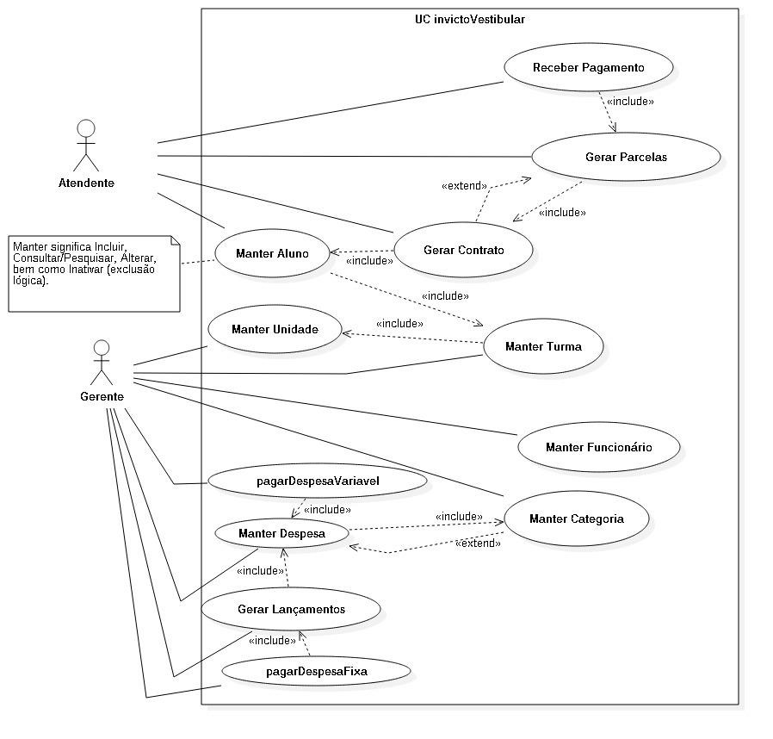

3.2.4. ESPECIFICAÇÕES TEXTUAIS DOS CASOS DE USO

Nome do caso de uso: Manter Unidade.

Escopo: Invicto Vestibular.

Nível: Usuário.

Atores: Atendente.

Precondições:

* Atendente autenticado no sistema.
* Não estar cadastrado no sistema.

Pós-condições:

* Está cadastrado com sucesso.

Cenário principal (ou fluxo básico):

1. Atendente se encontra na tela principal e seleciona a opção UNIDADE.
2. Sistema exibe todas as unidades cadastradas no sistema, a tela está ordenada por nome da unidade e paginada por 20 registros.
3. Atendente inicia o cadastro de uma nova unidade clicando no botão “novo“.
4. Sistema exibe tela de cadastro com todos os campos a serem preenchidos em branco.
5. Atendente preenche todos os campos obrigatórios e registra o cadastro da unidade, clicando na opção "salvar".
6. Sistema realiza as validações necessárias e informa que o cadastro da unidade foi realizado com sucesso.
7. Sistema retorna para o passo 2.
8. Atendente preenche campo(s) disponível (nome, endereço, status), para filtrar os registros.
9. Sistema encontra unidade(s), conforme filtro informado pelo usuário e exibe na tela.
10. Atendente solicita edição dos dados da unidade ao clicar no botão “editar”.
11. Sistema entra em modo de edição de dados permitindo alterar o valor do campo.
12. Atendente altera o valor do campo (s) e clica no botão “confirmar”
13. Sistema realiza as validações necessárias e informa que os dados foram modificados com sucesso.
14. Passo 8 até o passo 9 do cenário principal.
15. Atendente solicita inativação da unidade(s) ao clicar no botão “desativar”.
16. Sistema realiza as validações necessárias e informa que a unidade (s) foi inativada com sucesso.
17. Fim do caso de uso Manter Unidade.

Cenários alternativos (extensões);

6.a Campo (s) obrigatório não preenchido.

1. Sistema destaca com um “*” o campo(s) que não foi preenchido, e informa que o campo(s) com “*” é de preenchimento obrigatório.
2. Sistema retorna para o passo 5 do cenário principal.

5.b Campo com valor único.

1. Sistema destaca com um “*” o campo(s), e informa que já existe um valor cadastrado igual ao digitado no sistema.
2. Sistema retorna para o passo 5 do cenário principal.

9.a Sistema não localiza resultado algum.

1. Sistema informa que o filtro informado não retornou resultado algum.
2. Sistema retorna para o passo 8 do cenário principal.

11.a Sair do modo de edição de dados.

1. Atendente desiste de alterar algum valor de campo da unidade, clicando no botão “cancelar”.
2. Sistema retorna para o passo 9 do cenário principal.

13.a Campo (s) obrigatório não preenchido.

1. Passo 5.a do cenário alternativo.

13.b Campo com valor único.

1. Passo 5.b do cenário alternativo.

16.a Inativação de unidade com turma cadastrada.

1. Sistema informa que não é possível desativar unidade(s) com turma(s) cadastrada.
2. Sistema retorna para o passo 9 do cenário principal.

Nome do caso de uso: Manter Turma;

Escopo: Invicto Vestibular;

Nível: Usuário;

Atores: Atendente.

Precondições:

* Atendente autenticado no sistema;
* Não estar cadastrado no sistema Pós-condições:
* Está cadastrado com sucesso.

Cenário principal (ou fluxo básico):

1. Atendente se encontra na tela principal e seleciona a opção TURMA
2. Sistema exibe todas as turmas cadastradas no sistema, a tela está ordenada por nome da turma e paginada por 20 registros.
3. Atendente inicia o cadastro de uma nova turma clicando no botão “novo“
4. Sistema exibe tela de cadastro com todos os campos a serem preenchidos em branco.
5. Atendente preenche todos os campos obrigatórios e registra o cadastro da turma, clicando na opção "salvar".
6. Sistema realiza as validações necessárias e informa que o cadastro da turma foi realizado com sucesso.
7. Sistema retorna para o passo 2.
8. Atendente preenche campo(s) disponível (nome, status), para filtrar os registros.
9. Sistema encontra turma(s), conforme filtro informado pelo usuário e exibe na tela.
10. Atendente solicita edição dos dados da turma ao clicar no botão “editar”.
11. Sistema entra em modo de edição de dados permitindo alterar o valor do campo.
12. Atendente altera o valor do campo (s) e clica no botão “confirmar”
13. Sistema realiza as validações necessárias e informa que os dados foram modificados com sucesso.
14. Passo 8 até o passo 9 do cenário principal.
15. Atendente solicita inativação da turma(s) ao clicar no botão “desativar”.
16. Sistema realiza as validações necessárias e informa que a turma (s) foi inativada com sucesso.
17. Fim do caso de uso Manter Turma.

Cenários alternativos (extensões);

6.a Campo (s) obrigatório não preenchido.

* + - * 1. Sistema destaca com um “*” o campo(s) que não foi preenchido, e informa que o campo(s) com “*” é de preenchimento obrigatório.
        2. Sistema retorna para o passo 5 do cenário principal.

5.b Campo com valor único.

* + - * 1. Sistema destaca com um “*” o campo(s), e informa que já existe um valor cadastrado igual ao digitado no sistema.
        2. Sistema retorna para o passo 5 do cenário principal.

9.a Sistema não localiza resultado algum.

* + - * 1. Sistema informa que o filtro informado não retornou resultado algum.
        2. Sistema retorna para o passo 8 do cenário principal.

11.a Sair do modo de edição de dados.

* + - * 1. Atendente desiste de alterar algum valor de campo da turma, clicando no botão “cancelar”.
        2. Sistema retorna para o passo 9 do cenário principal.

13.a Campo (s) obrigatório não preenchido.

1. Passo 5.a do cenário alternativo.

13.b Campo com valor único.

1. Passo 5.b do cenário alternativo.

16.a Inativação de turma com aluno cadastrado.

* + - * 1. Sistema informa que não é possível desativar turma(s) com aluno(s) cadastrado.
        2. Sistema retorna para o passo 9 do cenário principal.

Nome do caso de uso: Manter Aluno;

Escopo: Invicto Vestibular;

Nível: Usuário;

Atores: Atendente.

Precondições:

* + - * Atendente autenticado no sistema;
      * Não estar cadastrado no sistema

Pós-condições:

* + - * Está cadastrado com sucesso.

Cenário principal (ou fluxo básico):

* + - 1. Atendente se encontra na tela principal e seleciona a opção ALUNO
      2. Sistema exibe todos os alunos cadastrados no sistema, a tela está ordenada por nome do aluno e paginada por 20 registros.
      3. Atendente inicia o cadastro de um novo aluno clicando no botão “novo“
      4. Sistema exibe tela de cadastro com todos os campos a serem preenchidos em branco.
      5. Atendente preenche todos os campos obrigatórios e registra o cadastro do aluno, clicando na opção "salvar".
      6. Sistema realiza as validações necessárias e informa que o cadastro do aluno foi realizado com sucesso.
      7. Sistema retorna para o passo 2.
      8. Atendente preenche campo(s) disponível (nome, cpf, endereço, status), para filtrar os registros.
      9. Sistema encontra aluno(s), conforme filtro informado pelo usuário e exibe na tela.
      10. Atendente solicita edição dos dados do aluno ao clicar no botão “editar”.
      11. Sistema entra em modo de edição de dados permitindo alterar o valor do campo.
      12. Atendente altera o valor do campo (s) e clica no botão “confirmar”
      13. Sistema realiza as validações necessárias e informa que os dados foram modificados com sucesso.
      14. Passo 8 até o passo 9 do cenário principal.
      15. Atendente solicita inativação do aluno(s) ao clicar no botão “desativar”.
      16. Sistema realiza as validações necessárias e informa que a aluno (s) foi inativado com sucesso.
      17. Fim do caso de uso Manter Aluno.

Cenários alternativos (extensões);

6.a Campo (s) obrigatório não preenchido.

* + - * 1. Sistema destaca com um “*” o campo(s) que não foi preenchido, e informa que o campo(s) com “*” é de preenchimento obrigatório.
        2. Sistema retorna para o passo 5 do cenário principal.

5.b Campo com valor único.

* + - * 1. Sistema destaca com um “*” o campo(s), e informa que já existe um valor cadastrado igual ao digitado no sistema.
        2. Sistema retorna para o passo 5 do cenário principal.

9.a Sistema não localiza resultado algum.

* + - * 1. Sistema informa que o filtro informado não retornou resultado algum.
        2. Sistema retorna para o passo 8 do cenário principal.

11.a Sair do modo de edição de dados.

* + - * 1. Atendente desiste de alterar algum valor de campo do aluno, clicando no botão “cancelar”.
        2. Sistema retorna para o passo 9 do cenário principal.

13.a Campo (s) obrigatório não preenchido.

1. Passo 5.a do cenário alternativo.

13.b Campo com valor único.

1. Passo 5.b do cenário alternativo.

16.a Inativação de aluno com contrato cadastrado.

* + - * 1. Sistema informa que não é possível desativar aluno(s) com contrato(s) com situação matriculado.
        2. Sistema retorna para o passo 9 do cenário principal.

Nome do caso de uso: Manter Contrato;

Escopo: Invicto Vestibular;

Nível: Usuário;

Atores: Atendente.

Precondições:

* + - * Atendente autenticado no sistema;
      * Não estar cadastrado no sistema

Pós-condições:

* + - * Está cadastrado com sucesso.

Cenário principal (ou fluxo básico):

* + - 1. Atendente se encontra na tela principal e seleciona a opção CONTRATO
      2. Sistema exibe todos os contratos cadastrados no sistema, a tela está ordenada por nome do aluno e paginada por 20 registros.
      3. Atendente inicia o cadastro de um novo contrato clicando no botão “novo“
      4. Sistema exibe tela de cadastro com todos os campos a serem preenchidos em branco.
      5. Atendente preenche todos os campos obrigatórios e faz uma simulação do contrato, clicando na opção "simular".
      6. Sistema realiza as validações necessárias e apresenta na tela a simulação das parcelas desse contrato.
      7. Atendente registra o contrato clicando na opção “salvar”.
      8. Sistema retorna para o passo 2.
      9. Atendente preenche campo(s) disponível (nome, cpf, endereço, status), para filtrar os registros.
      10. Sistema encontra contrato(s), conforme filtro informado pelo usuário e exibe na tela.
      11. Passo 8 até o passo 9 do cenário principal.
      12. Atendente solicita desativar o contrato(s) clicando no botão “desativar”.
      13. Sistema realiza as validações necessárias e informa que a contrato (s) foi desativado com sucesso.
      14. Fim do caso de uso Manter Contrato.

Cenários alternativos (extensões);

6.a Campo (s) obrigatório não preenchido.

* + - * 1. Sistema destaca com um “*” o campo(s) que não foi preenchido, e informa que o campo(s) com “*” é de preenchimento obrigatório.
        2. Sistema retorna para o passo 5 do cenário principal.

5.b Campo com valor único.

* + - * 1. Sistema destaca com um “*” o campo(s), e informa que já existe um valor cadastrado igual ao digitado no sistema.
        2. Sistema retorna para o passo 5 do cenário principal.

9.a Resultado não encontrado.

* + - * 1. Sistema informa que o filtro informado não retornou resultado algum.
        2. Sistema retorna para o passo 8 do cenário principal.

11.a Sair do modo de edição de dados.

* + - * 1. Atendente desiste de alterar algum valor de campo do contrato, clicando no botão “cancelar”.
        2. Sistema retorna para o passo 9 do cenário principal.

13.a Campo (s) obrigatório não preenchido.

1. Passo 5.a do cenário alternativo.

13.b Campo com valor único.

1. Passo 5.b do cenário alternativo.

13.c Alteração de contrato com situação matriculado.

* + - * 1. Sistema informa que não é possível modificar os dados de um contrato com situação matriculado.
        2. Sistema retorna para o passo 9 do cenário principal.

16.a Inativação de contrato com contrato cadastrado.

* + - * 1. Sistema informa que não é possível desativar contrato(s) com situação matriculada.
        2. Sistema retorna para o passo 9 do cenário principal.

Nome do caso de uso: Gerar Parcelas;

Escopo: Invicto Vestibular;

Nível: Usuário;

Atores: Atendente.

Precondições:

* + - * Atendente autenticado no sistema;
      * Não estar cadastrado no sistema

Pós-condições:

* + - * Está cadastrado com sucesso.

Cenário principal (ou fluxo básico):

* + - 1. Atendente se encontra na tela principal e seleciona a opção PARCELA
      2. Sistema exibe todas as parcelas cadastradas no sistema, a tela está ordenada por nome do aluno e paginada por 20 registros.
      3. Atendente deseja gerar nova parcela clicando em novo.
      4. Sistema exibe campo para busca e aguarda que o usuário preencha.
      5. Atendente informa matricula do aluno e solicita que o sistema simule parcela(s) clicando no botão “simular parcela(s)“.
      6. Sistema realiza as validações necessárias e exibe todas as parcelas geradas para a matricula informada.
      7. Atendente concorda com a parcela(s) e deseja gerar a parcela(s) clicando em “salvar”.
      8. Sistema realiza as validações necessárias e informa que a parcela(s) foi gerada com sucesso.
      9. Sistema retoma para o passo 2 do cenário principal.
      10. Fim do caso de uso Gerar Parcela

Cenários alternativos (extensões);

6.a Matricula inexistente.

* + - * 1. Sistema informa que a matricula não foi localizada.
        2. Sistema retorna para o passo 4 do cenário principal.

Nome do caso de uso: Receber Pagamento;

Escopo: Invicto Vestibular;

Nível: Usuário;

Atores: Atendente.

Precondições:

* + - * Atendente autenticado no sistema.
      * Não estar cadastrado no sistema.

Pós-condições:

* + - * Está cadastrado com sucesso.

Cenário principal (ou fluxo básico):

* + - * 1. Atendente se encontra na tela principal e seleciona a opção PARCELA
        2. Sistema exibe todas as parcelas cadastradas no sistema, a tela está ordenada por nome do aluno e paginada por 20 registros.
        3. Atendente preenche campo(s) disponível (nome, vencimento, nº da parcela), para filtrar os registros.
        4. Sistema encontra parcela(s), conforme filtro informado pelo usuário e exibe na tela.
        5. Atendente solicita receber o pagamento da(s) parcela(s) do contrato clicando no botão “receber”.
        6. Sistema realiza as validações necessárias e informa que o pagamento foi recebido com sucesso.
        7. Sistema retorna para o passo 2 do cenário principal.
        8. Fim do caso de uso Receber Pagamento.

Nome do caso de uso: Manter Funcionário;

Escopo: Invicto Vestibular;

Nível: Usuário;

Atores: Gerente.

Precondições:

* + - * Gerente autenticado no sistema;
      * Não estar cadastrado no sistema

Pós-condições:

* + - * Está cadastrado com sucesso.

Cenário principal (ou fluxo básico):

* + 1. Gerente se encontra na tela principal e seleciona a opção FUNCIONÁRIO
    2. Sistema exibe todos os funcionários cadastrados no sistema, a tela está ordenada por nome do funcionário e paginada por 20 registros.
    3. Gerente inicia o cadastro de um novo funcionário clicando no botão “novo“
    4. Sistema exibe tela de cadastro com todos os campos a serem preenchidos em branco.
    5. Gerente preenche todos os campos obrigatórios e registra o cadastro do funcionário, clicando na opção "salvar".
    6. Sistema realiza as validações necessárias e informa que o cadastro do funcionário foi realizado com sucesso.
    7. Sistema retorna para o passo 2.
    8. Gerente preenche campo(s) disponível (nome, cpf, cargo, status), para filtrar os registros.
    9. Sistema encontra funcionário(s), conforme filtro informado pelo usuário e exibe na tela.
    10. Gerente solicita edição dos dados do funcionário ao clicar no botão “editar”.
    11. Sistema entra em modo de edição de dados permitindo alterar o valor do campo.
    12. Gerente altera o valor do campo (s) e clica no botão “confirmar”
    13. Sistema realiza as validações necessárias e informa que os dados foram modificados com sucesso.
    14. Passo 8 até o passo 9 do cenário principal.
    15. Gerente solicita inativação do funcionário(s) ao clicar no botão “desativar”.
    16. Sistema realiza as validações necessárias e informa que a funcionário (s) foi inativado com sucesso.
    17. Fim do caso de uso Manter Funcionário.

Cenários alternativos (extensões);

6.a Campo (s) obrigatório não preenchido.

1. Sistema destaca com um “*” o campo(s) que não foi preenchido, e informa que o campo(s) com “*” é de preenchimento obrigatório.
2. Sistema retorna para o passo 5 do cenário principal.

5.b Campo com valor único.

1. Sistema destaca com um “*” o campo(s), e informa que já existe um valor cadastrado igual ao digitado no sistema.
2. Sistema retorna para o passo 5 do cenário principal.

9.a Sistema não localiza resultado algum.

1. Sistema informa que o filtro informado não retornou resultado algum.
2. Sistema retorna para o passo 8 do cenário principal.

11.a Sair do modo de edição de dados.

1. Gerente desiste de alterar algum valor de campo do funcionário, clicando no botão “cancelar”.
2. Sistema retorna para o passo 9 do cenário principal.

13.a Campo (s) obrigatório não preenchido.

1. Passo 5.a do cenário alternativo.

13.b Campo com valor único.

1. Passo 5.b do cenário alternativo.

16.a Inativação de funcionário com despesa cadastrada.

* + - * 1. Sistema informa que não é possível desativar funcionário(s) com despesa(s) cadastrada.
        2. Sistema retorna para o passo 9 do cenário principal.

Nome do caso de uso: Manter Categoria.

Escopo: Invicto Vestibular.

Nível: Usuário.

Atores: Gerente.

Precondições:

* + - * Gerente autenticado no sistema;
      * Não estar cadastrado no sistema

Pós-condições:

* + - * Está cadastrado com sucesso.

Cenário principal (ou fluxo básico):

* + - 1. Gerente se encontra na tela principal e seleciona a opção CATEGORIA
      2. Sistema exibe todas as categorias cadastradas no sistema, a tela está ordenada por nome da categoria e paginada por 20 registros.
      3. Gerente inicia o cadastro de uma nova categoria clicando no botão “novo“
      4. Sistema exibe tela de cadastro com todos os campos a serem preenchidos em branco.
      5. Gerente preenche todos os campos obrigatórios e registra o cadastro da categoria, clicando na opção "salvar".
      6. Sistema realiza as validações necessárias e informa que o cadastro da categoria foi realizado com sucesso.
      7. Sistema retorna para o passo 2.
      8. Gerente preenche campo(s) disponível (nome, tipo), para filtrar os registros.
      9. Sistema encontra categoria(s), conforme filtro informado pelo usuário e exibe na tela.
      10. Gerente solicita edição dos dados da categoria ao clicar no botão “editar”.
      11. Sistema entra em modo de edição de dados permitindo alterar o valor do campo.
      12. Gerente altera o valor do campo (s) e clica no botão “confirmar”
      13. Sistema realiza as validações necessárias e informa que os dados foram modificados com sucesso.
      14. Passo 8 até o passo 9 do cenário principal.
      15. Gerente solicita inativação da categoria(s) ao clicar no botão “desativar”.
      16. Sistema realiza as validações necessárias e informa que a categoria (s) foi inativada com sucesso.
      17. Fim do caso de uso Manter Categoria.

Cenários alternativos (extensões);

6.a Campo (s) obrigatório não preenchido.

* + - * 1. Sistema destaca com um “*” o campo(s) que não foi preenchido, e informa que o campo(s) com “*” é de preenchimento obrigatório.
        2. Sistema retorna para o passo 5 do cenário principal.

5.b Campo com valor único.

* + - * 1. Sistema destaca com um “*” o campo(s), e informa que já existe um valor cadastrado igual ao digitado no sistema.
        2. Sistema retorna para o passo 5 do cenário principal.

9.a Sistema não localiza resultado algum.

* + - * 1. Sistema informa que o filtro informado não retornou resultado algum.
        2. Sistema retorna para o passo 8 do cenário principal.

11.a Sair do modo de edição de dados.

* + - * 1. Gerente desiste de alterar algum valor de campo do categoria, clicando no botão “cancelar”.
        2. Sistema retorna para o passo 9 do cenário principal.

13.a Campo (s) obrigatório não preenchido.

1. Passo 5.a do cenário alternativo.

13.b Campo com valor único.

1. Passo 5.b do cenário alternativo.

16.a Inativação de categoria com despesa cadastrada.

* + - * 1. Sistema informa que não é possível desativar categoria(s) com despesa(s) cadastrada.
        2. Sistema retorna para o passo 9 do cenário principal.

Nome do caso de uso: Manter Despesa;

Escopo: Invicto Vestibular;

Nível: Usuário;

Atores: Gerente.

Precondições:

* + - * Gerente autenticado no sistema;
      * Não estar cadastrado no sistema

Pós-condições:

* + - * Está cadastrado com sucesso.

Cenário principal (ou fluxo básico):

* + - 1. Gerente se encontra na tela principal e seleciona a opção DESPESA
      2. Sistema exibe todas as despesas cadastradas no sistema, a tela está ordenada por nome da despesa e paginada por 20 registros.
      3. Gerente inicia o cadastro de uma nova despesa clicando no botão “novo“
      4. Sistema exibe tela de cadastro com todos os campos a serem preenchidos em branco.
      5. Gerente preenche todos os campos obrigatórios e registra o cadastro da despesa, clicando na opção "salvar".
      6. Sistema realiza as validações necessárias e informa que o cadastro da despesa foi realizado com sucesso.
      7. Sistema retorna para o passo 2.
      8. Gerente preenche campo(s) disponível (nome, tipo, cargo), para filtrar os registros.
      9. Sistema encontra despesa(s), conforme filtro informado pelo usuário e exibe na tela.
      10. Gerente solicita edição dos dados da despesa ao clicar no botão “editar”.
      11. Sistema entra em modo de edição de dados permitindo alterar o valor do campo.
      12. Gerente altera o valor do campo (s) e clica no botão “confirmar”
      13. Sistema realiza as validações necessárias e informa que os dados foram modificados com sucesso.
      14. Passo 8 até o passo 9 do cenário principal.
      15. Gerente solicita inativação da despesa(s) ao clicar no botão “desativar”.
      16. Sistema realiza as validações necessárias e informa que a despesa (s) foi inativada com sucesso.
      17. Fim do caso de uso Manter Despesa.

Cenários alternativos (extensões);

6.a Campo (s) obrigatório não preenchido.

* + - * 1. Sistema destaca com um “*” o campo(s) que não foi preenchido, e informa que o campo(s) com “*” é de preenchimento obrigatório.
        2. Sistema retorna para o passo 5 do cenário principal.

5.b Campo com valor único.

* + - * 1. Sistema destaca com um “*” o campo(s), e informa que já existe um valor cadastrado igual ao digitado no sistema.
        2. Sistema retorna para o passo 5 do cenário principal.

9.a Sistema não localiza resultado algum.

* + - * 1. Sistema informa que o filtro informado não retornou resultado algum.
        2. Sistema retorna para o passo 8 do cenário principal.

11.a Sair do modo de edição de dados.

* + - * 1. Gerente desiste de alterar algum valor de campo do despesa, clicando no botão “cancelar”.
        2. Sistema retorna para o passo 9 do cenário principal.

13.a Campo (s) obrigatório não preenchido.

1. Passo 5.a do cenário alternativo.

13.b Campo com valor único.

1. Passo 5.b do cenário alternativo.

13.c Alteração de despesa com Lançamento cadastrado.

* + - * 1. Sistema informa que não é possível modificar os dados de uma despesa vinculada em um lançamento.
        2. Sistema retorna para o passo 9 do cenário principal.

16.a Inativação de despesa com lançamento cadastrado.

* + - * 1. Sistema informa que não é possível desativar despesa(s) com Lançamento(s) cadastrado.
        2. Sistema retorna para o passo 9 do cenário principal.

Nome do caso de uso: Gerar Lançamentos;

Escopo: Invicto Vestibular;

Nível: Usuário;

Atores: Gerente.

Precondições:

* + - * Gerente autenticado no sistema;
      * Não estar cadastrado no sistema

Pós-condições:

* + - * Está cadastrado com sucesso.

Cenário principal (ou fluxo básico):

* + - 1. Gerente se encontra na tela principal e seleciona a opção LANÇAMENTO
      2. Sistema exibe todos os lançamentos cadastrados no sistema, a tela está ordenada por nome do tipo da categoria e paginada por 20 registros.
      3. Gerente deseja gerar novo lançamento clicando em novo.
      4. Sistema exibe campo para que o gerente preencha.
      5. Gerente informa o período inicial e final e solicita que o sistema gere o(s) lançamento(s) clicando no botão “Gerar Lançamento(s)“.
      6. Sistema realiza as validações necessárias e informa que o lançamento(s) foi gerados para o período informado com sucesso.
      7. Sistema retoma para o passo 2 do cenário principal.
      8. Gerente preenche campo(s) disponível (nome, cargo, categoria ), para filtrar os registros.
      9. Sistema encontra parcela(s), conforme filtro informado pelo usuário e exibe na tela.
      10. Gerente solicita registrar o pagamento do(s) lançamento(s) da despesa clicando no botão “pagar”.
      11. Sistema retoma para o passo 2 do cenário principal.
      12. Fim do caso de uso Gerar Lançamento

Cenários alternativos (extensões);

6.a Lançamento já gerado.

* + - * 1. Sistema informa que já foi gerado um lançamento para o período informado.
        2. Sistema retorna para o passo 2 do cenário principal.

Nome do caso de uso: Registrar Pagamento.

Escopo: Invicto Vestibular.

Nível: Gerente.

Atores: Gerente.

Precondições:

* + - * Gerente autenticado no sistema;
      * Não estar registrado no sistema Pós-condições:
      * Está registrado com sucesso.

Cenário principal (ou fluxo básico):

* + - 1. Gerente se encontra na tela principal e seleciona a opção LANÇAMENTO
      2. Sistema exibe todos os lançamentos cadastrados no sistema, a tela está ordenada por vencimento da despesa e paginada por 20 registros.
      3. Gerente preenche campo(s) disponível (vencimento, categoria, valor), para filtrar os registros.
      4. Sistema encontra lançamento(s), conforme filtro informado pelo Gerente e exibe na tela.
      5. Gerente solicita registrar o pagamento da(s) lançamento(s) da despesa(s) clicando no botão “Pagar”.
      6. Sistema realiza as validações necessárias e informa que o pagamento foi realizado com sucesso.
      7. Sistema retorna para o passo 2 do cenário principal.
      8. Fim do caso de uso Registrar Pagamento.

* + 1. MODELO CONCEITUAL DE CLASSE

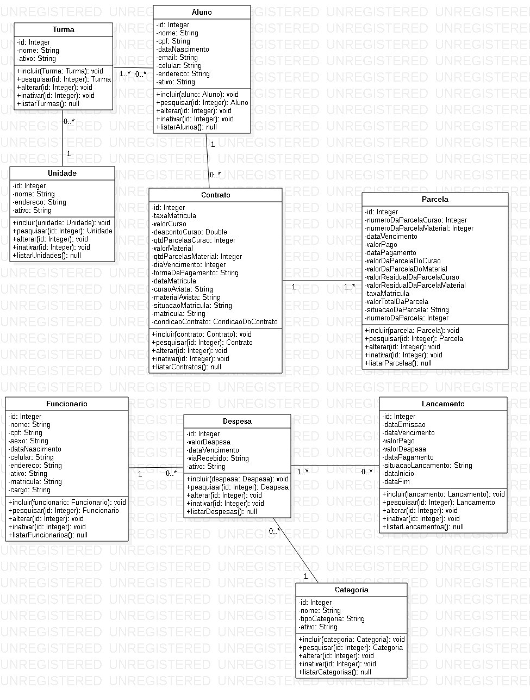

* + 1. MODELO CONCEITUAL DE DADOS:   
       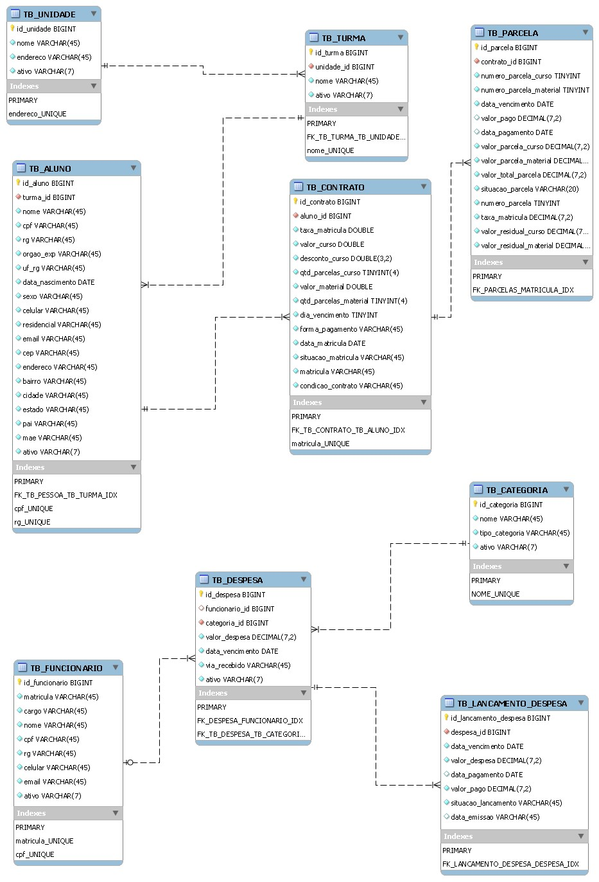

3.3. SOLUÇÃO TECNOLÓGICA.

* + 1. DIAGRAMA DE SEQUÊNCIA

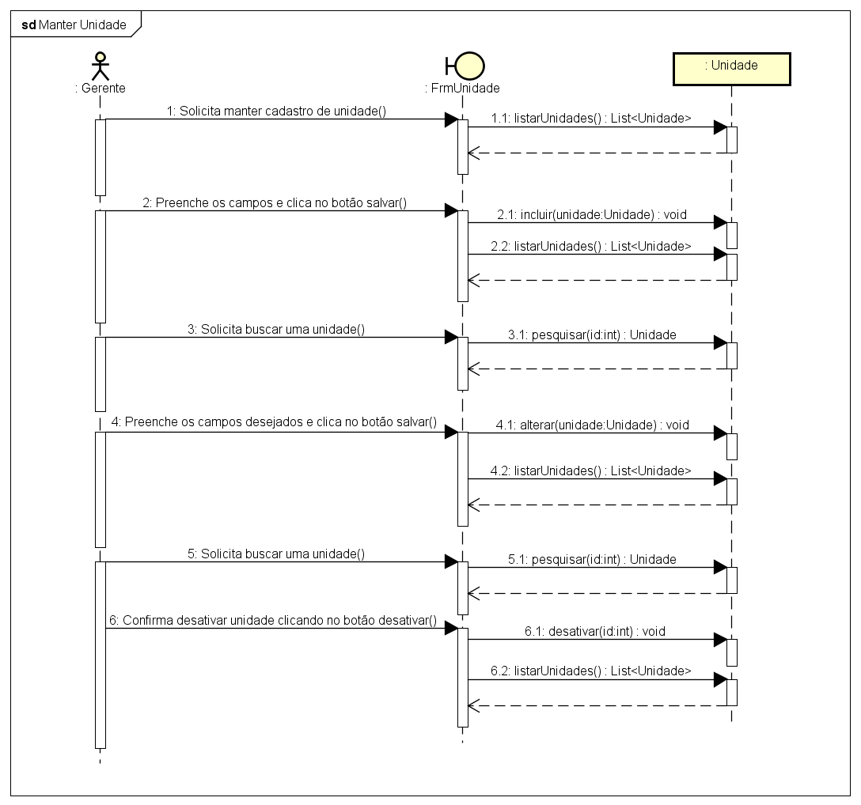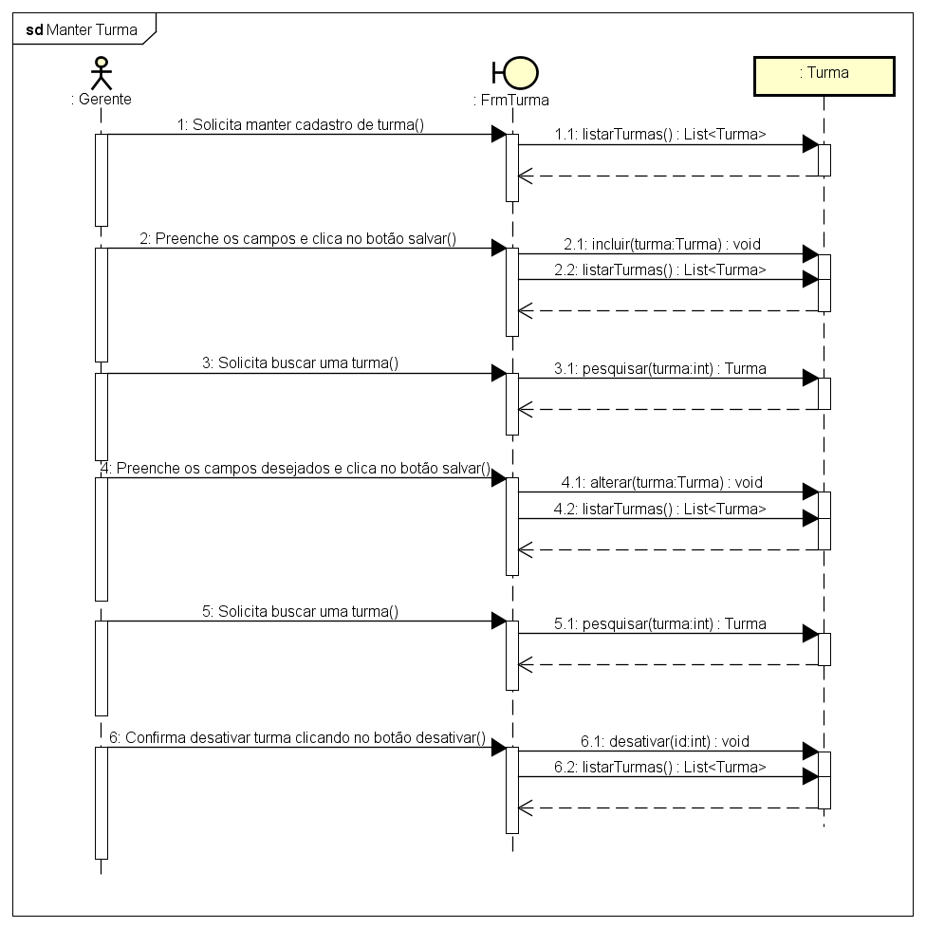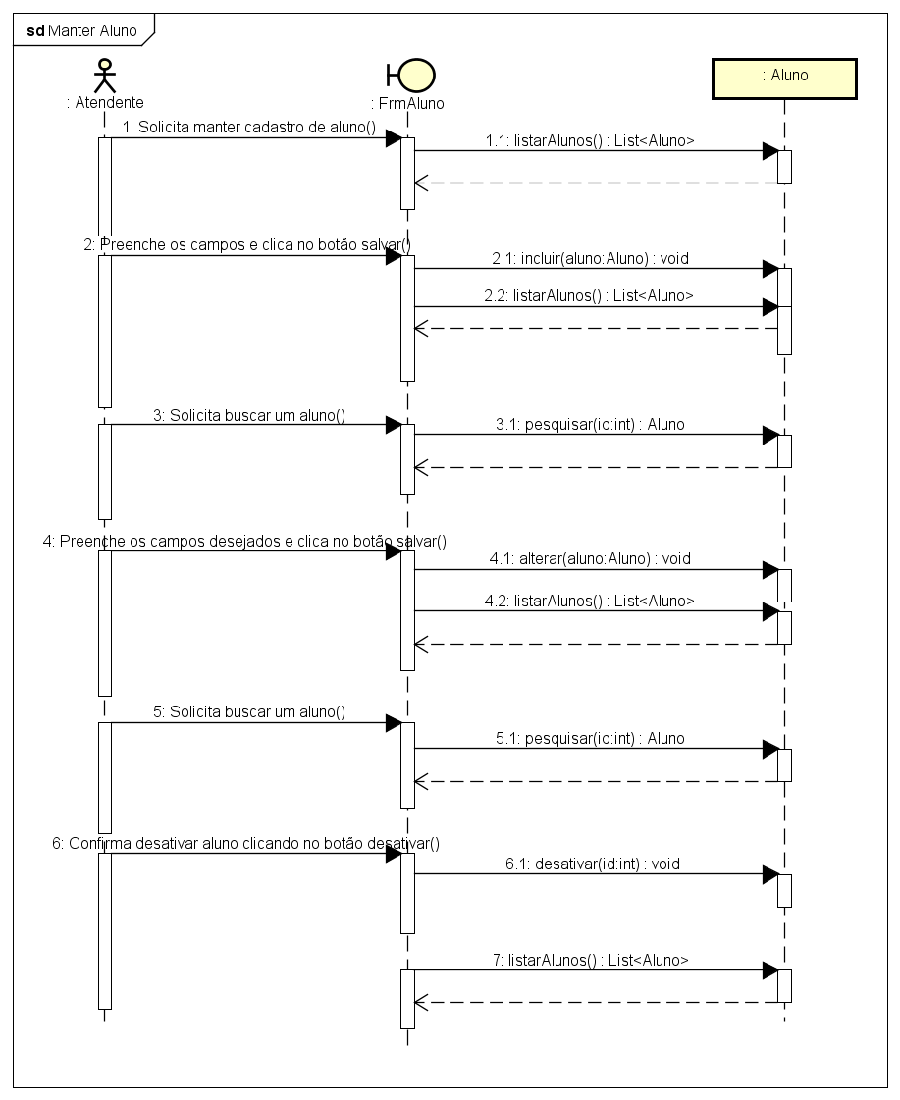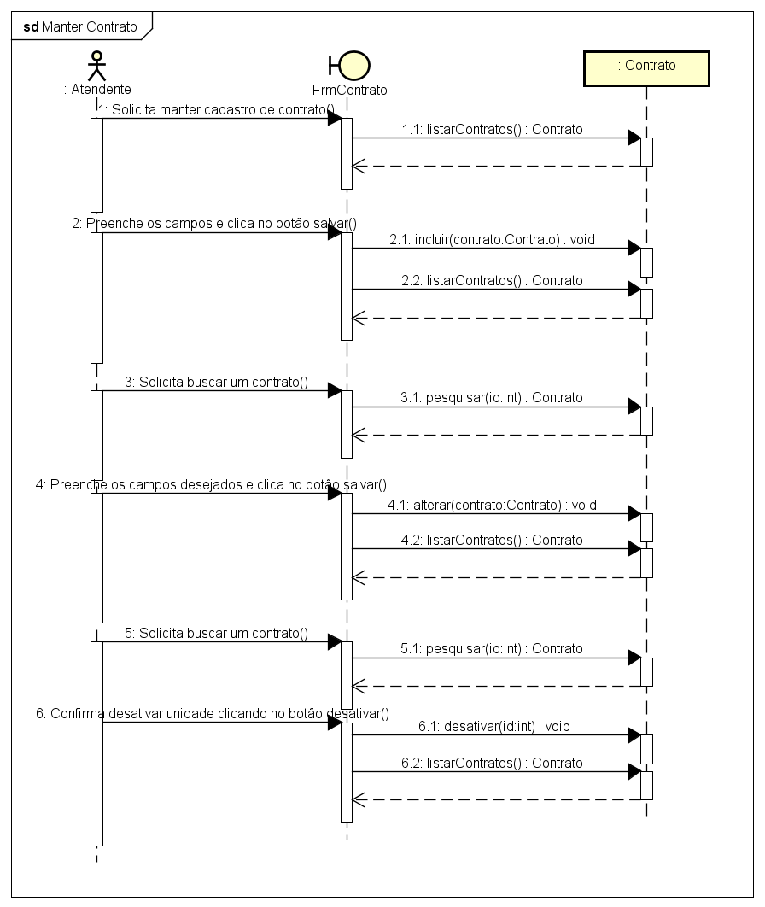

5. REFERÊNCIAS BIBLIOGRÁFICAS

MACORATTI, José Carlos **UML - Diagrama de Classes e objetos**, disponível em

[<http://www.macoratti.net/net_uml1.htm>](http://www.macoratti.net/net_uml1.htm). Acessado em 08 de maio de 2019

MACORATTI, José Carlos **Modelando Sistemas em UML - Casos de Uso**, disponível em

<http://www.macoratti.net/net_uml2.htm>. Acessado em 09 de maio de 2019

FARIAS [Cândido](https://www.youtube.com/channel/UCFtPgmgyiyNYuMJ69x7xgXQ) **Workbench - Criando diagrama ER, exportando para SQL, implementando e manipulando**, disponível em [<https://www.youtube.com/watch?v=WTyqp5PjdGI&t=416s>](https://www.youtube.com/watch?v=WTyqp5PjdGI&t=416s). Acessado em 10 de maio de 2019

REINERT, [Juliano](https://www.youtube.com/channel/UCdL5nj7wpI0ipjaAeP7dajA) Heinzelmann **Como criar um projeto no software gratuito OpenProj? um guia passo a passo**, disponível em<https://www.youtube.com/watch?v=ChyWkkx_Agc>

Moretti, Isabela **Regras da ABNT para TCC 2019: as principais normas (ATUALIZADAS)**, disponível em <https://viacarreira.com/regras-da-abnt-para-tcc-conheca-principais-normas/#capa>